Генератор вариантов ГИА – 2013 №5
Модуль "Алгебра"

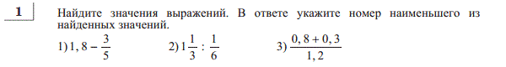
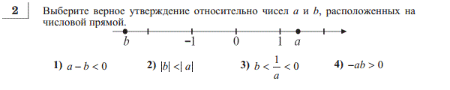
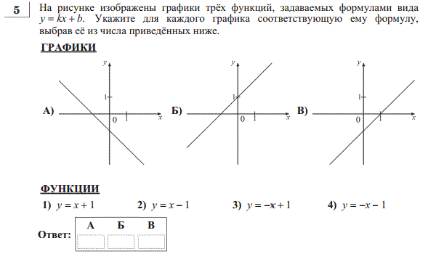
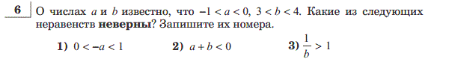
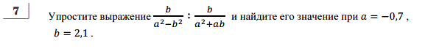
Модуль "Геометрия"

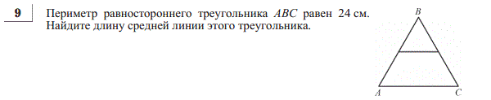
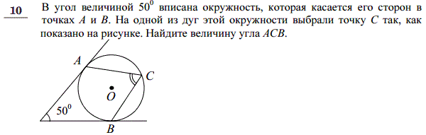
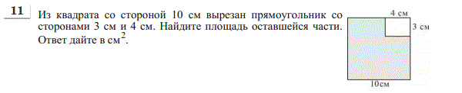
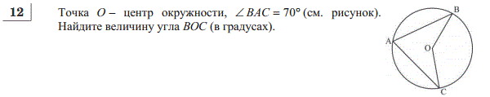
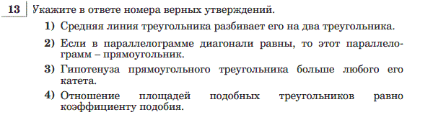
Модуль "Конкретно Реальная математика"

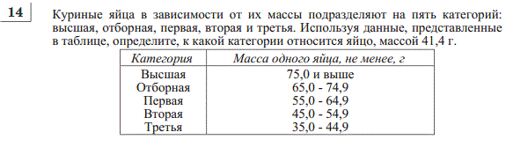
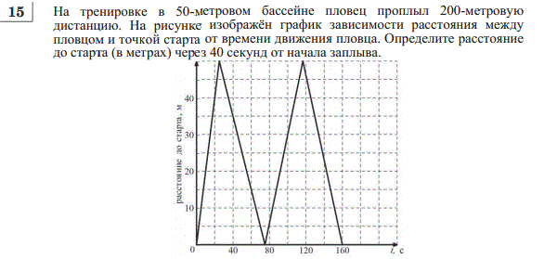
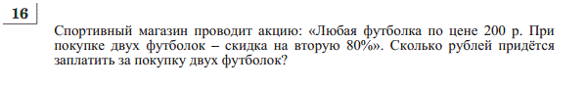
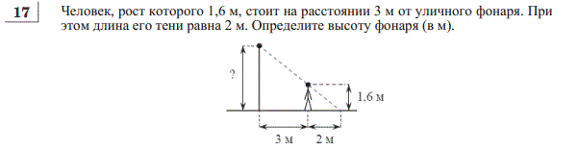
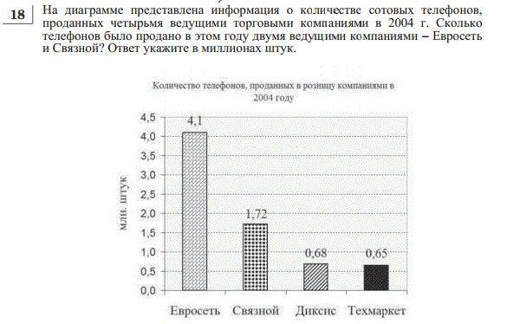
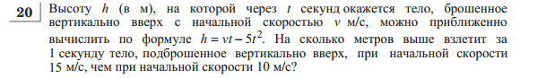
Модуль "Часть 2"

